taita hills

Safari 2 jours/1 nuit tout inclus (sauf boisson)

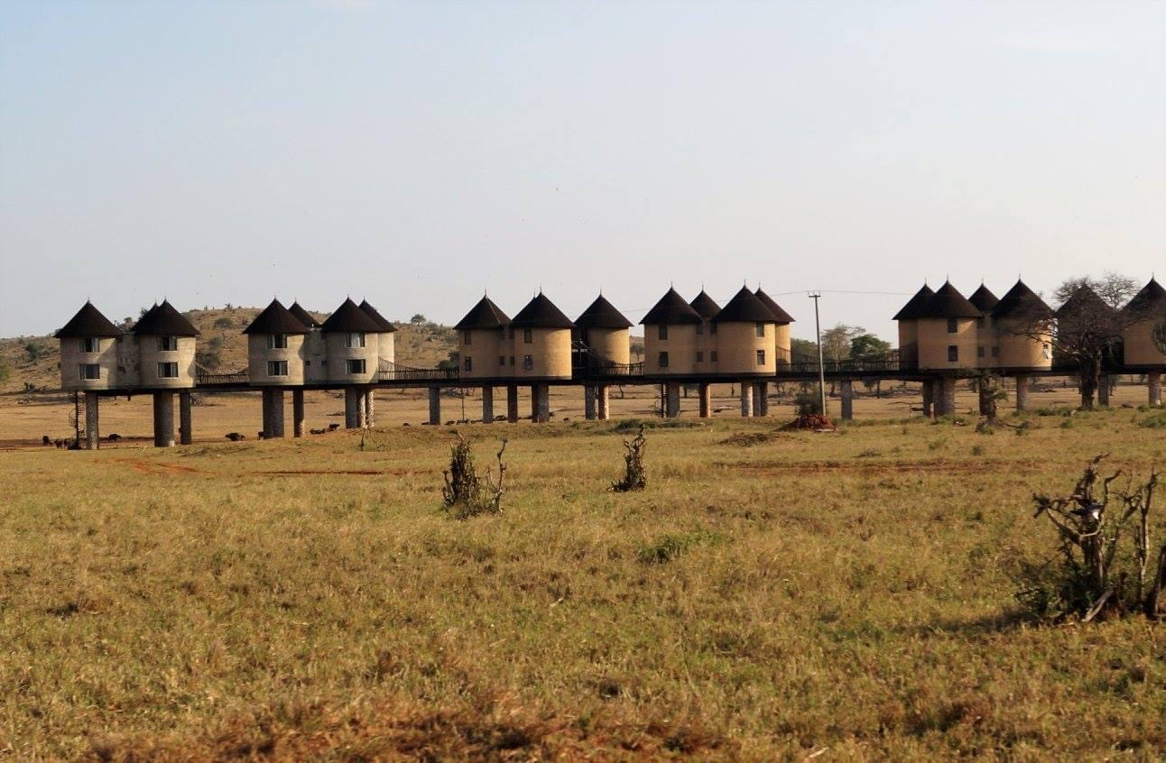

**TARIF PAR PERSONNE : 450 € (MINIMUM 2 PERSONNES)**   
Réduction Enfant – 10 ans – 50% sur le montant total par personne pour un enfant partageant la chambre de 2 adultes . Les enfants de moins de 5 ans ne sont pas autorisés pour des raisons de sécurité et de nuisances sonores

**Votre programme au départ de la villa ou de votre hôtel (Diani Beach, Ukunda, Mombasa)**

* 6h départ de Diani Beach, Ukunda ou Mombasa vers la réserve de Tahita Hills
* Vers 10h pause détente
* 13h arrivée au **Taita Hills Safari Resort and Spa pour le** lunch (hors boissons), moment de détente dans la piscine si vous le souhaitez.
* 15h départ pour votre installation au **Sarova Saltlick**
* 16h départ pour le safari photo, jusqu'au coucher du soleil (18h)
* Dîner sous forme de buffet en tout inclus (hors boissons)
* Possibilité de faire un safari de nuit
* Nuit au Sarova Saltlick
* **vous avez la possibilité d’observer les animaux de la savane en train de s’abreuver, via un tunnel au bas du lodge**

**2ème jour**

* A partir de 6h petit-déjeuner (buffet)
* 7h Départ pour le safari photo
* Vers 10h départ pour le retour vers votre hôtel
* Lunch vers 13h dans une boutique de souvenir sur la route
* Arrivée vers 17h à votre logement

Une visite dans un village Masaï peut être organisée sur le chemin du retour. Il faut le réserver en même temps que le safari.

20€ /personne

